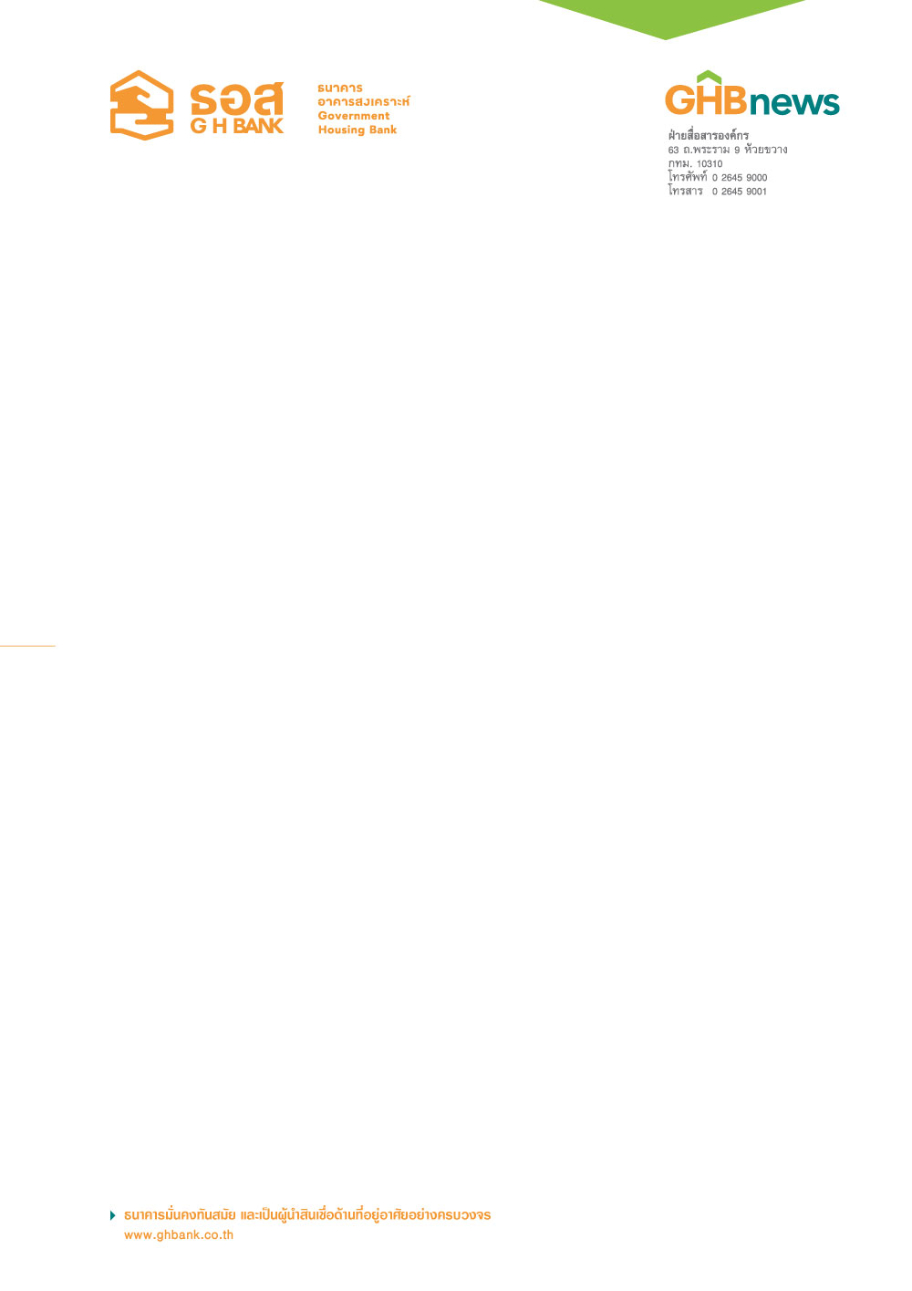



ธอส.กระตุ้นเศรษฐกิจภาคตะวันออกเฉียงเหนือ
จัดสินเชื่อบ้านอัตราดอกเบี้ย 0.62% ต่อปี นาน 8 เดือนแรก
ธนาคารอาคารสงเคราะห์(ธอส.) ร่วมกระตุ้นเศรษฐกิจในภาคตะวันออกเฉียงเหนือเข้าร่วมงาน “Thailand Smart Money ขอนแก่น ครั้งที่ 3” จัดโปรโมชั่นพิเศษเพื่อเพิ่มโอกาสให้ประชาชนได้มีโอกาสมีบ้านเป็นของตนเองได้ง่ายยิ่งขึ้น กับ สินเชื่อบ้านอัตราดอกเบี้ยพิเศษ 0.62% ต่อปี นาน 8 เดือนแรก เดือนที่ 9-24 อัตราดอกเบี้ย 4.75% ต่อปี พร้อมฟรี!! ค่าธรรมเนียมการยื่นกู้ และคิดค่าประเมินราคาหลักประกันเพียง 1,500 บาทอัตราเดียวทุกวงเงินกู้ นอกจากนี้ยังนำบ้านมือสอง (ทรัพย์ NPA) ในพื้นที่ จ.ขอนแก่น จ.อุดรธานี จ.หนองคาย และ จ.ร้อยเอ็ด เป็นต้น นำมาออกประชาสัมพันธ์ให้ผู้สนใจขอซื้อในงาน ซึ่งมาพร้อมกับแคมเปญเงินดาวน์ผ่อนได้ โดยให้ผ่อนชำระเงินดาวน์ 10% ของราคาซื้อขาย ดอกเบี้ย 0% นานถึง 12 เดือน หรือหากเทเงินดาวน์ 10% ของราคาซื้อขาย ส่วนที่เหลืออีก 90% รับสินเชื่อดอกเบี้ย 0% นาน 12 เดือน เฉพาะในงาน “Thailand Smart Money ขอนแก่น ครั้งที่ 3” ซึ่งจัดขึ้นระหว่างวันที่ 6-8 พฤศจิกายน 2558 ณ เซ็นทรัลพลาซา ขอนแก่น สอบถามรายละเอียดเพิ่มเติมได้ที่ ศูนย์ลูกค้าสัมพันธ์ (Call Center) โทร 0-2645-9000 หรือ www.ghbank.co.th และ Facebook fanpage ธนาคารอาคารสงเคราะห์

ฝ่ายสื่อสารองค์กร
6 พฤศจิกายน 2558

